1. 处理数据中的高分（预处理）数据，为什么不同的日期，预处理得到的文件内容完全不一致？需要解释说明一下这些文件都是些什么文件。

解答：因为两部分内容是不同软件进行预处理后的结果。以下图为例说明，10月8日是PIE软件预处理的结果，格式为.tif文件；6月24日是ENVI软件预处理的结果，格式为.dat，该文件夹下的所有数据都必须保留

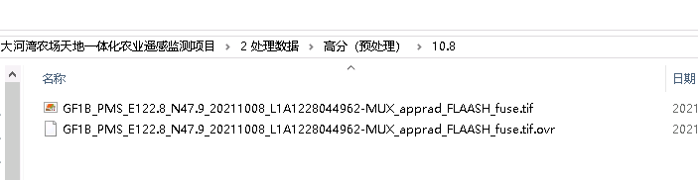

图 1 10月8日的高分（预处理）数据

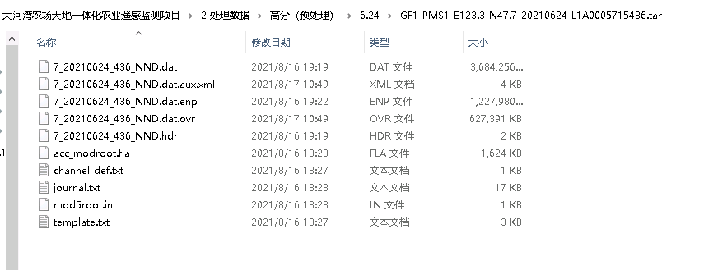

图 2 6月24日的高分（预处理）数据

1. 结果图中，上次要求提供结构化的结果数据，但数据里面好像没有提供，只有最后生成的JPG图像。其次，需要说明一下列表中的文件都是什么文件。

解答：结果图中有两种表示方式

1. JPG图像（如下图红色边框所示）
2. 结构化的数据（如下图蓝色箭头所示）

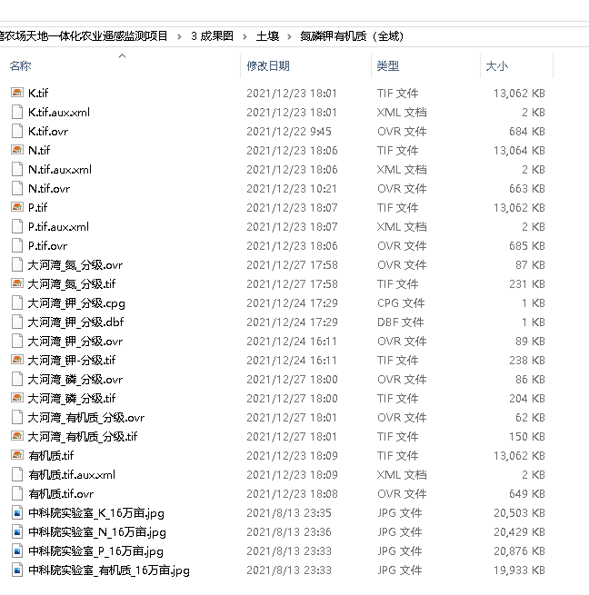

图 3 成果图土壤氮磷钾截有机质文件截图

1. 原始数据中的土壤数据.xlsx，样本编号需要再说清楚一下，“坐标”这页的样本编号是1-184，但是其他页的样本编号是1-10和1-175，前后不一致。“样本编号”页中的“实验室样品编号”和“送样号”是什么关系？

解答：见问题数据反馈文件夹——原始数据（土壤养分）.xlsx

1. 土壤原始采样数据缺少土壤质地、粘粒、砂粒、粉粒、含水量的数据

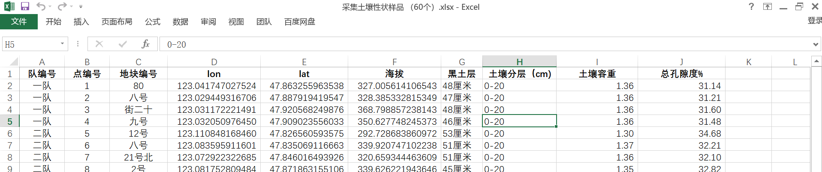

图 4土壤性状样品截图

解答：见问题数据反馈文件夹——原始数据（土壤性状）.xlsx

1. 缺少水蚀沟、干沟、沟渠的原始数据

解答：见问题数据反馈文件夹——2000亩水蚀沟（文件夹）

1. 气象原始数据缺少2021年的降水量

解答：见问题数据反馈文件夹——原始数据（2018-2021年每日降雨）.xlsx